Documents d’installation du projet de routage en oignions par l’équipe 2Alternants&1Timeout

Sommaire :

Table des matières
I. Installation des VM : 3
1. Installation de VirtualBox 3
2. Création des VMs 3
2.1 Création pour les VMs Debian : 4
2.2 Création pour les VMs Windows : 7
3. Lancement des VMs 9
II. Installation de la DB MariaDB 13
1. Installation de MariaDB 13
2. Vérification de l’installation 13
3. Connexion à MariaDB 13
4. Création de la base de données 14
5. Création des tables 14
6. Autoriser l’accès externe à MariaDB 14
7. Création d’un utilisateur dédié 15

I. Installation des VM :

Plusieurs logiciels pour l’exécutions des VM sont disponible sur le marché aujourd’hui. Pour notre cas nous allons utiliser « Oracle VirtualBox ».

1. Installation de VirtualBox
Liens du site officiel : https://www.virtualbox.org/wiki/Downloads
Installer l’exécutable fournit par le site de VirtualBox.

2. Création des VMs
Après avoir installé « Oracle VirtualBox », nous allons maintenant créer nos machines virtuelles.
Une fois sur la page de garde de VirtualBox, nous allons cliquer sur le bouton bleu nommée « Nouvelle » :
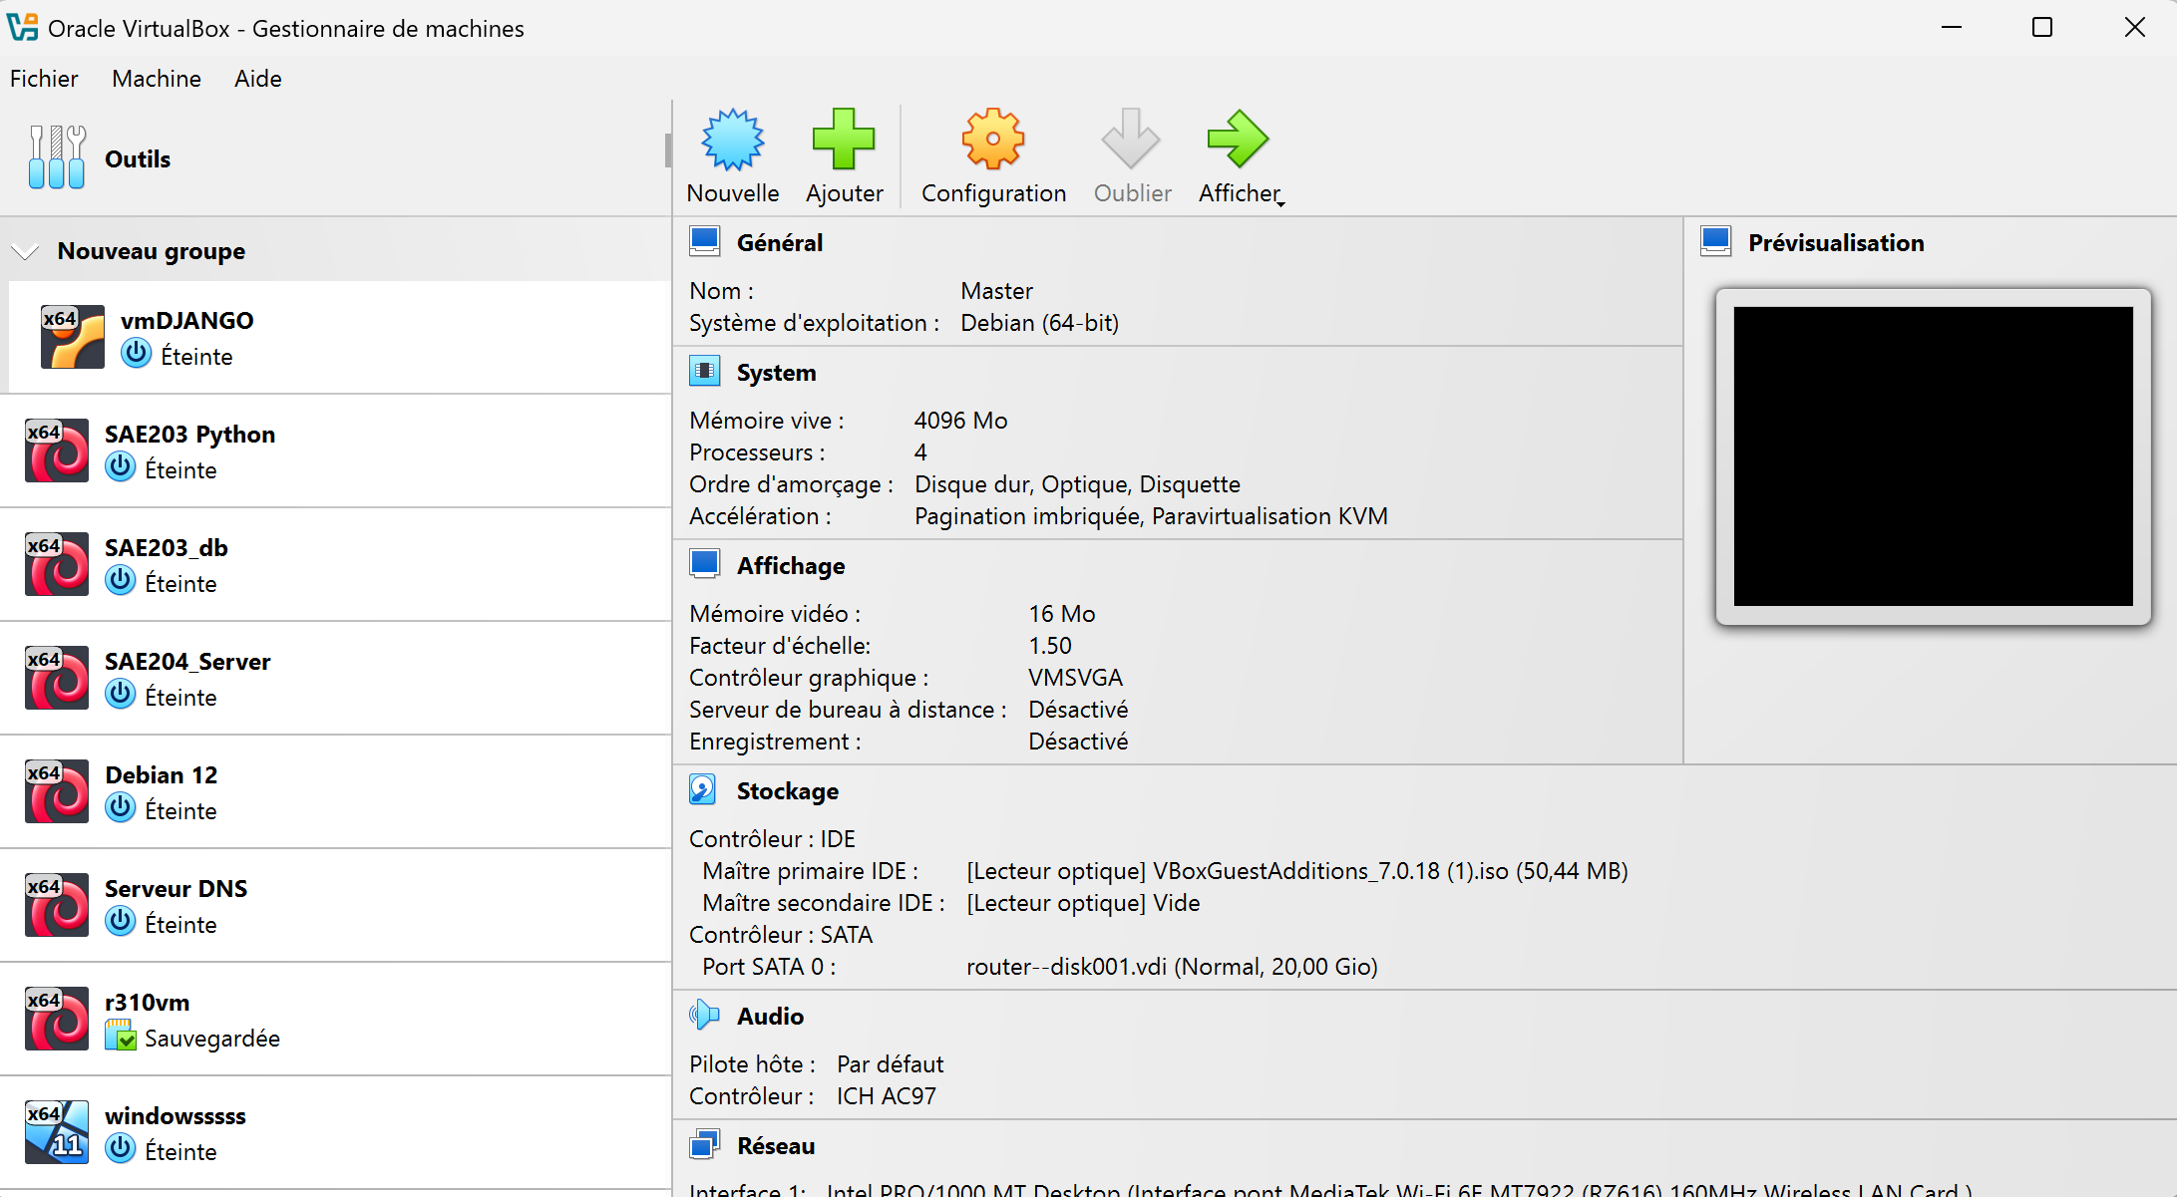

Une nouvelle fenêtre va s’afficher ou nous allons pouvoir renseigner les informations de notre machine virtuelle.

Un fichier iso pour l’installation de notre système d’exploitation est demandé, voici les liens pour télécharger les fichiers iso de Windows 11 et Debian 13 :
Debian 13 : https://www.debian.org/download.fr.html
Windows 11: https://www.microsoft.com/fr-fr/software-download/windows11

Pour Windows il faudra choisir la catégorie :
« Télécharger l’image disque Windows 11 (ISO) pour les appareils x64 »

2.1 Création pour les VMs Debian :
Pour le restant des paramètres merci de bien vouloir suivre ces paramètres :
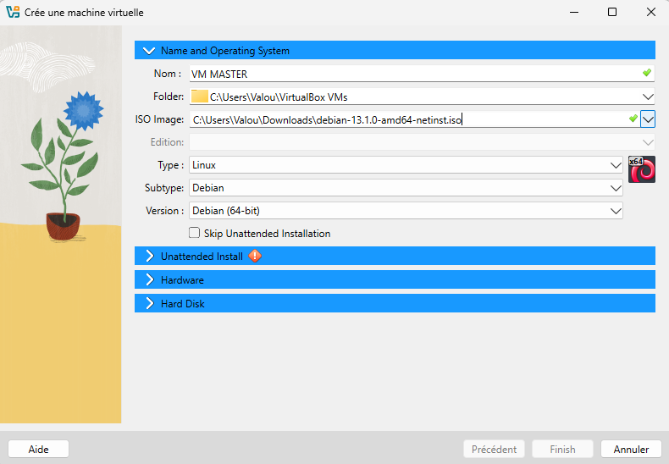

Nous allons ensuite allez dans l’onglet « Unattended Install » qui permettra de choisir notre nom d’utilisateur et mot de passe :
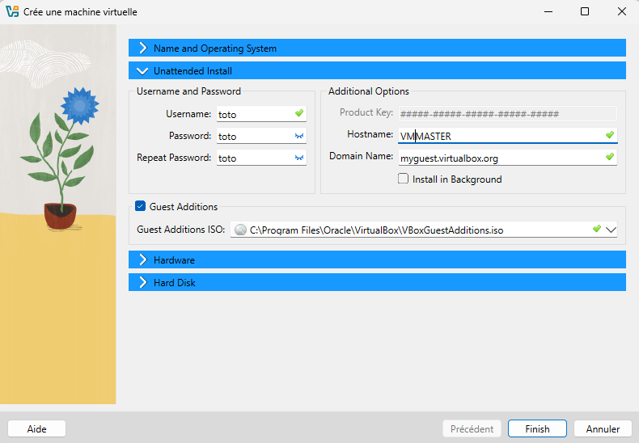
Modifier à votre guise votre nom d’utilisateur (username) et mot de passe (password) en les notant quelle que part !

N’oubliez pas de cocher les « Guest Additions », ce qui permettra le copier-coller de texte (Cela vous facilitera la vie pour la suite !)
Faites attention au fait que le Hostname ne doit pas contenir d’espace dans son nom !

Pour l’onglet Hardware :
Merci de mettre au minimum :
Mémoire vive : 2048 Mo
Processors : 2

(Si vous pouvez mettre plus n’hésitez pas à augmenter à la mémoire vive à 4096 Mo et 4 processors)
Pour l’onglet Hard disk :
Dans cet onglet, nous allons pourvoir choisir la localisation de nos fichiers pour notre VM et la taille du disque dur virtuel.

Merci de bien vouloir modifier seulement la localisation et le taille du disque dur virtuel.
Mettre au minimum 15Go pour le disque dur virtuel
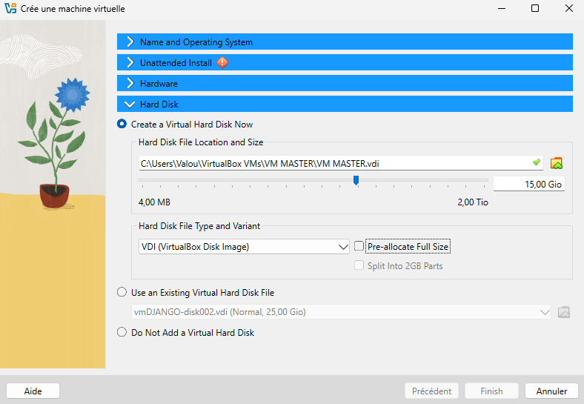

Une fois tous les paramètres remplit vous pouvez cliquer en bas à gauche sur finish !

2.2 Création pour les VMs Windows :
Pour la configuration des VMs Windows cela est plutôt semblable aux configurations des VMs Debian

Pour l’onglet « Name and Operating System »:
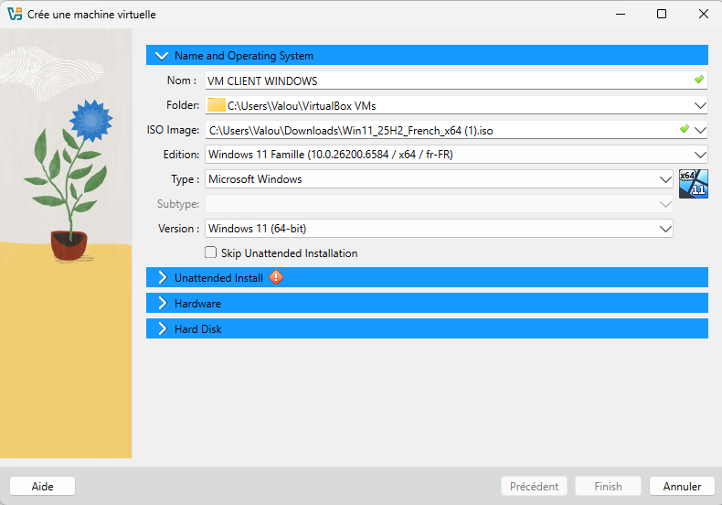
Normalement une fois le iso changer pour le iso de Windows 11 le type et la version se change automatiquement.

Toutefois si cela n’est pas automatique changer le manuellement.
Vous pouvez aussi changer le nom pour une meilleur clarté de vos différentes VMs

Pour l’onglet « Unattended Install » :
Identique à l’installation des VMs Debian (page 5)

Pour l’onglet Hardware :
Merci de mettre au minimum :
Mémoire vive : 4096 Mo
Processors : 2

(Si vous pouvez mettre plus n’hésitez pas à augmenter à la mémoire vive à 8192 Mo et 4 processors)

Pour l’onglet Hard disk :
Mettre au minimum 20Go pour le disque dur virtuel
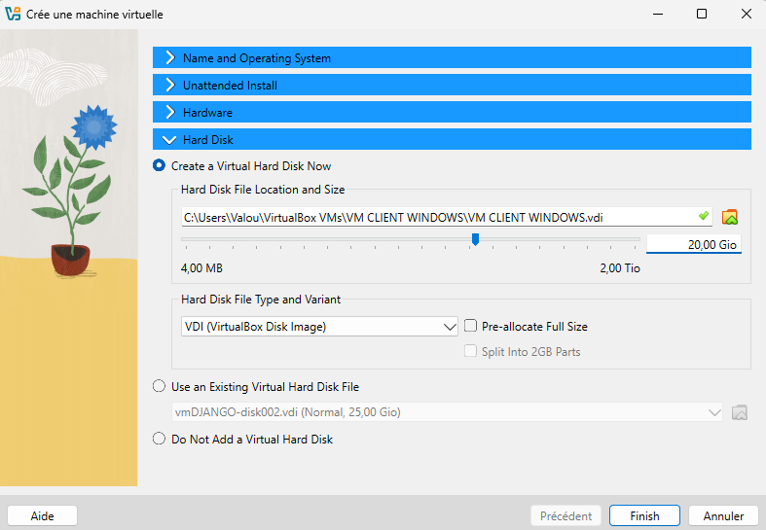

Une fois tous les paramètres remplit vous pouvez cliquer en bas à gauche sur finish !

3. Lancement des VMs
Une fois avoir cliquer sur finish votre VM ce lancera et l’installation se lancera pour Debian.

Pour Windows, vous allez atterrir sur cette page :
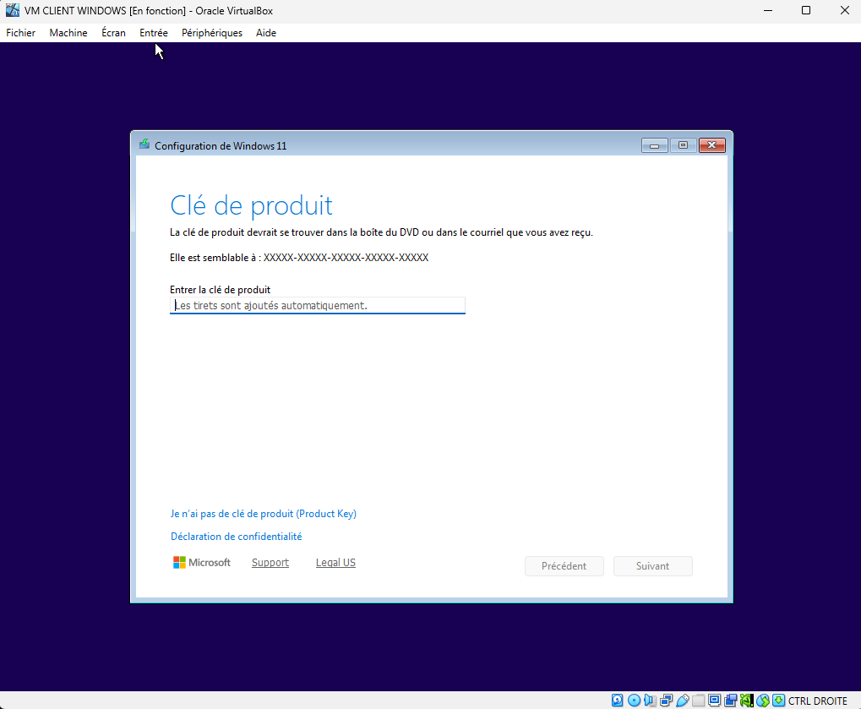
Il suffit simplement de cliquer sur « Je n’ai pas de clé de produit » et l’installation de lancera toute seule.

Attention une fois l’installation terminer, la langue de base est en QWERTY.

Pour Debian :
Settings -> Clavier

Et ajouter le clavier en Français (AZERTY) comme ceci :
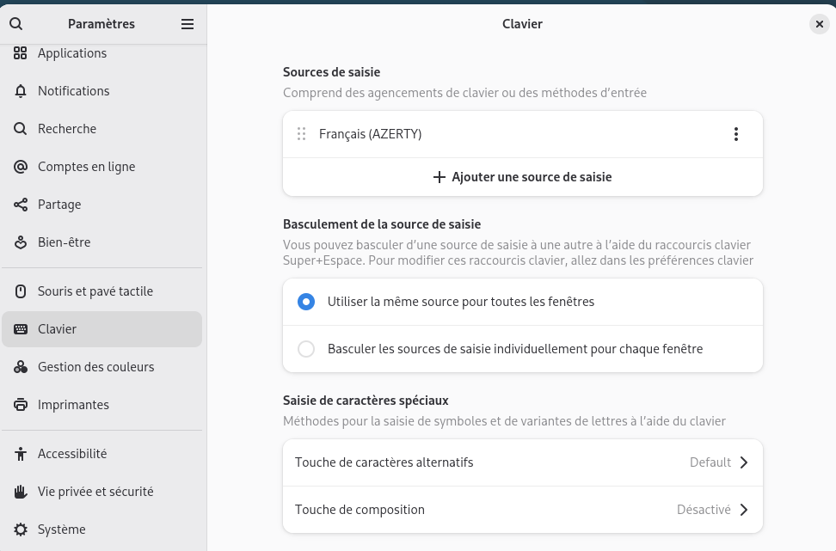

Et mettre la langue du système d’exploitation en français pour faciliter la tâche :
Settings -> System -> Pays et langue

Et le mettre toutes les langues en français comme sur la capture d’écran :
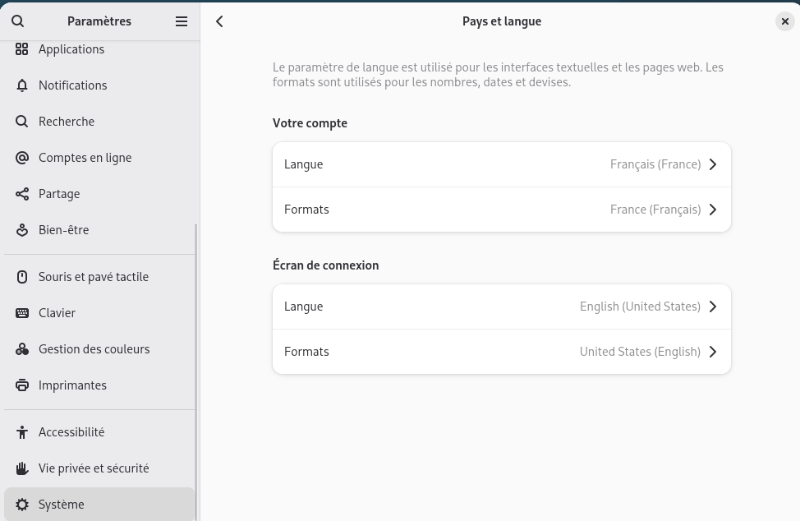

Une fois avoir redémarrer la VM, on va nous proposer de modifier les noms des documents. On va acceptez pour une question de simplicité
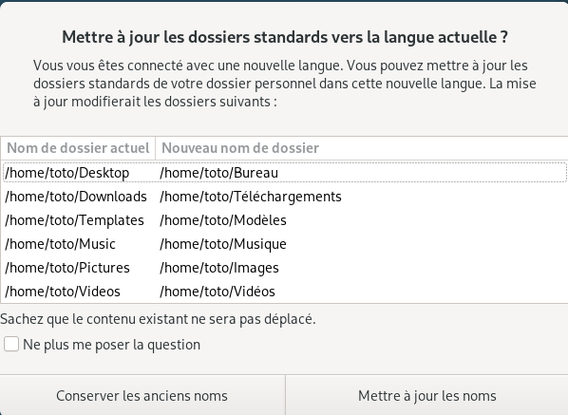
Pour Windows :
Il faudra allez sur :

Paramètre -> Heure et langue -> Saisie -> Langue et région

Et faire ajouter une langue pour choisir le français tout en supprimer l’ancienne langue
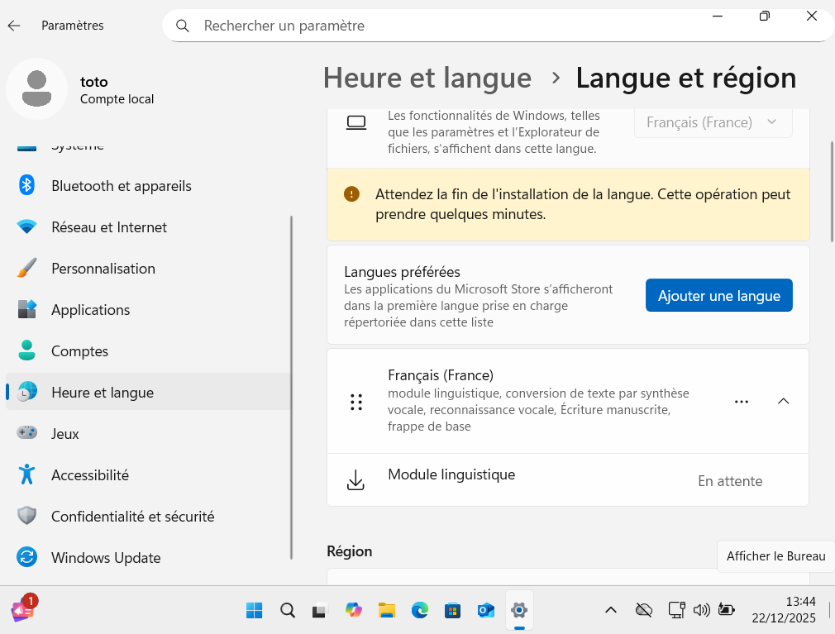

Pour que la modification prenne effet, il faudra redémarrer la VM

4. Configuration des VMs

4.1 Configuration Réseau
Nous allons faire une dernière configuration pour nos VMs. Que ce soit un VM Debian ou Windows la procédure reste la même pour cette partie.
Sur la page d’accueil de Virtual Box, Sélectionner votre VM et Cliquer sur « Configuration » :
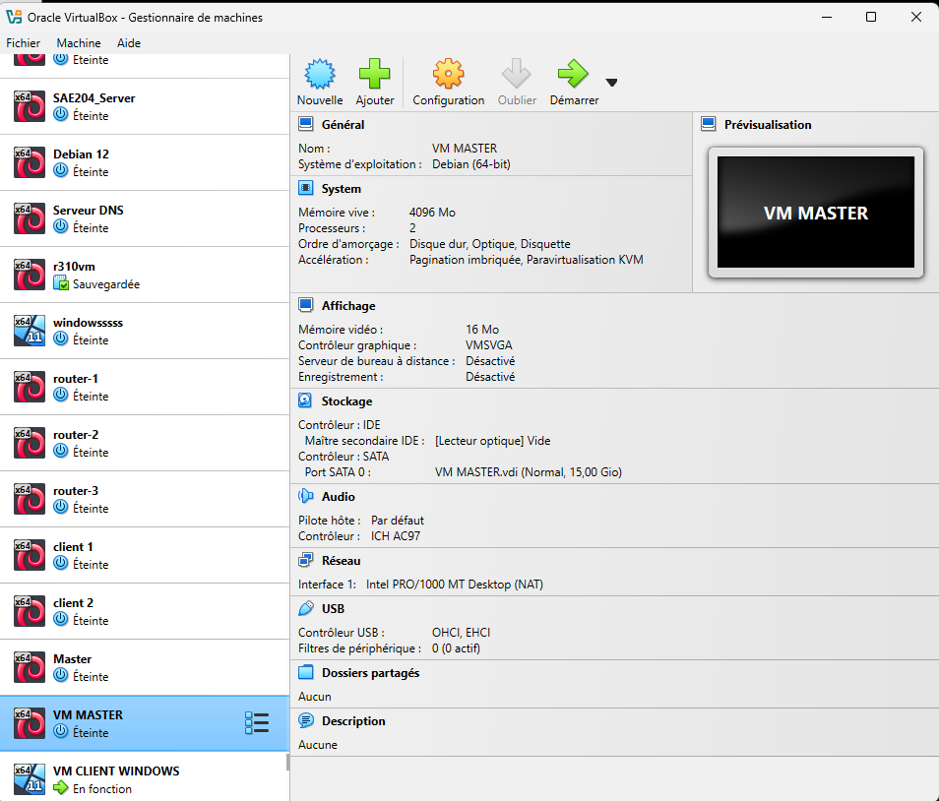

Nous allons allez dans l’onglet « Réseau » et change le « Mode d’accès réseau » pour le mettre en « Accès par pont »

Pour éviter d’avoir les mêmes adresses mac, nous allons cliquer sur les flèches permettant de la changer aléatoirement.
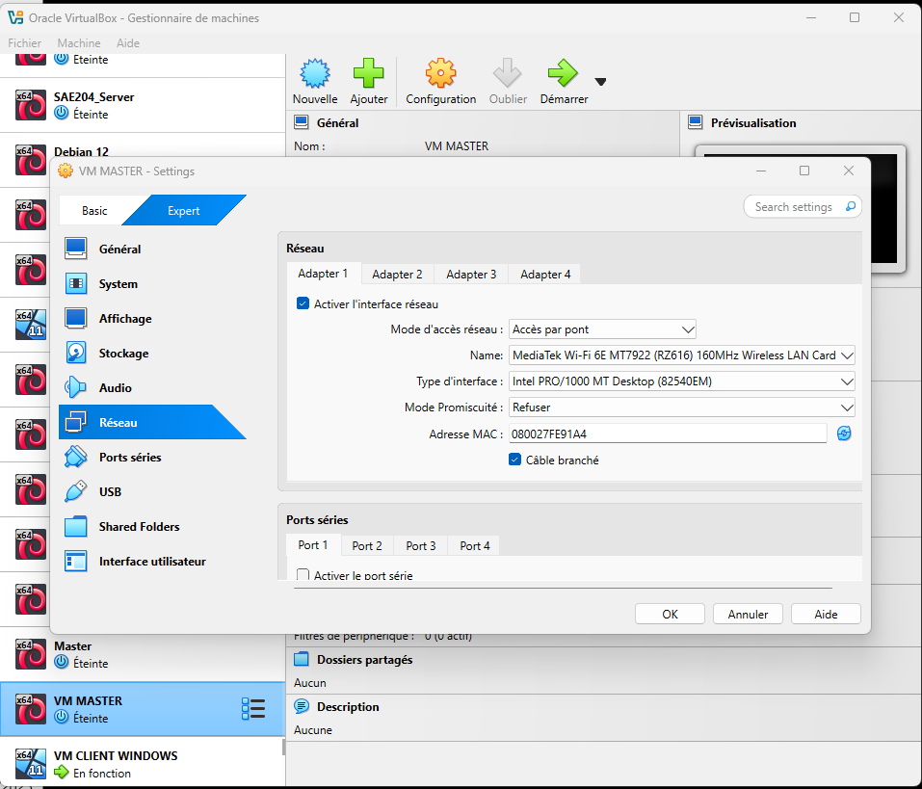
3
2
1
Cette manipulation est à effectuer sur toutes les VMs.

Nous pouvons effectuer un contrôle des adresses IP qui nous sommes attribuer pour voir si nous avons encore les adresses IP du mode NAT ou non, avec « ip a » (pour debian) ou « ipconfig » (pour windows) pour voir si nous n’avons pas une adresse 10.0.2.15.

Si vous avez encore cette adresse ip (10.0.2.15) redémarrer votre PC.

4.2 Configuration d’un dossier partager (optionnel)

Pour le transfert des scripts pythons, nous pouvons passer par un fichier commun entre le PC hôte et la VM.
D’autre moyen pour récupérer les scripts sont possible, nous vous montrons une des manière possible, libre à vous de choisir la manière que vous voulez utilisez !

Dans l’onglet de configuration de la VM :
Cliquer sur l’onglet « Shared Folder » et cliquer sur le petit + au-dessus d’un dossier :
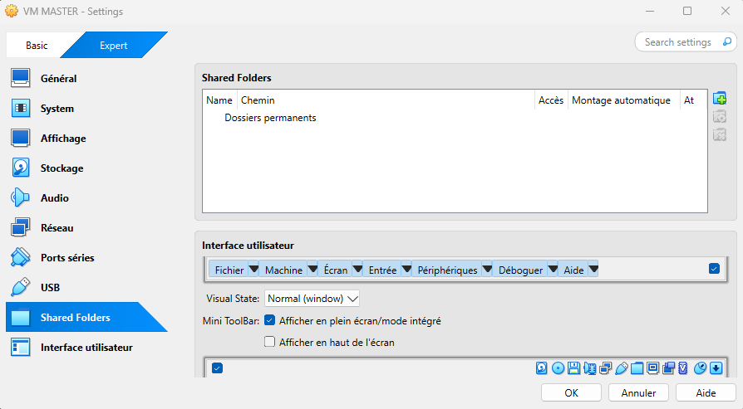
Une fenêtre va s’ouvrir pour que vous choisissiez le chemin du dossier partager ou vous allez mettre les scripts python (1)
Cliquer ensuite sur montage Automatique (2) puis « OK » (3)
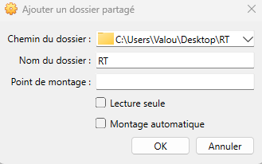
2
3
1

II. Installation de la DB MariaDB

1. Installation de MariaDB
En super utilisateur :
su -
apt update
apt install mariadb-server

2. Vérification de l’installation
Vérifier la version installée :
mariadb --version

Lancer le service MariaDB :
systemctl start mariadb

Vérifier l’état du service :
systemctl status mariadb

L’état doit indiquer : Active (running).

3. Connexion à MariaDB
Se connecter en tant que root :
mysql -u root -p
(Mot de passe utilisé dans cet exemple : toto)

4. Création de la base de données
CREATE DATABASE Basededonnee;

5. Création des tables
Pour créer la table nous devons rentrer dans la database :
Use Basededonnee ;

Création de la Table information :

CREATE TABLE information (
id INT AUTO_INCREMENT PRIMARY KEY,
nom VARCHAR(50),
adresse_ip VARCHAR(50),
cle_publique TEXT,
type VARCHAR(50),
port INT(11),
next_hop TEXT
);

6. Autoriser l’accès externe à MariaDB
En super utilisateur (su -) :
Modifier le fichier de configuration :
nano /etc/mysql/mariadb.conf.d/50-server.cnf

Remplacer la ligne bind-address par :
bind-address = 0.0.0.0

Redémarrer MariaDB :
systemctl restart mariadb

7. Création d’un utilisateur dédié
Créer un utilisateur accessible depuis toutes les IP :
CREATE USER 'toto'@'%' IDENTIFIED BY 'toto';

Lui accorder tous les droits sur la base Basededonnee :
GRANT ALL PRIVILEGES ON Basededonnee.* TO 'toto'@'%';

Appliquer les privilèges :
FLUSH PRIVILEGES;

Installation des scripts Pythons :

sudo apt install python3
sudo apt install python3-pymysql
sudo apt install python3-mariadb-connector
sudo apt install python3-pyqt5

Installation de l’environnement graphique :
sudo apt install xorg xfce4 lightdm

